山西诚建新型建材有限公司年产3000吨工程机械及配套设备制造建设项目环境保护设施竣工信息公示

山西诚建新型建材有限公司年产3000吨工程机械及配套设备制造建设项目，位于山西省吕梁市文水县凤城镇宜儿村，全厂厂区总占地（15333m²），2019年7月山东君恒环保科技有限公司编制完成了《文水县诚建工程机械有限公司年产3000吨工程机械及配套设备制造建设项目环境影响报告表》；2019年7月26日吕梁市生态环境局文水分局以文环行审[2019]104号《文水县诚建工程机械有限公司年产3000吨工程机械及配套设备制造建设项目环境影响报告表》予以批复；项目于2020年3月开工建设，2021年9月建设完成。
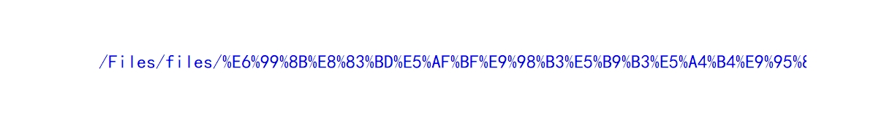
按照《建设项目竣工环境保护验收暂行办法》（国环规环评［2017］4号）规定，现将《文水县诚建工程机械有限公司年产3000吨工程机械及配套设备制造建设项目环境影响报告表》配套建设的环境保护设施竣工信息予以公示，竣工日期为2021年9月。

联系人及联系电话：武鹏帅 13653585666
文水县诚建工程机械有限公司
2021年9月25日

